MEAVECTOR LS mB 180x140x60-DN100

MEA Bautechnik

Eigenschaften

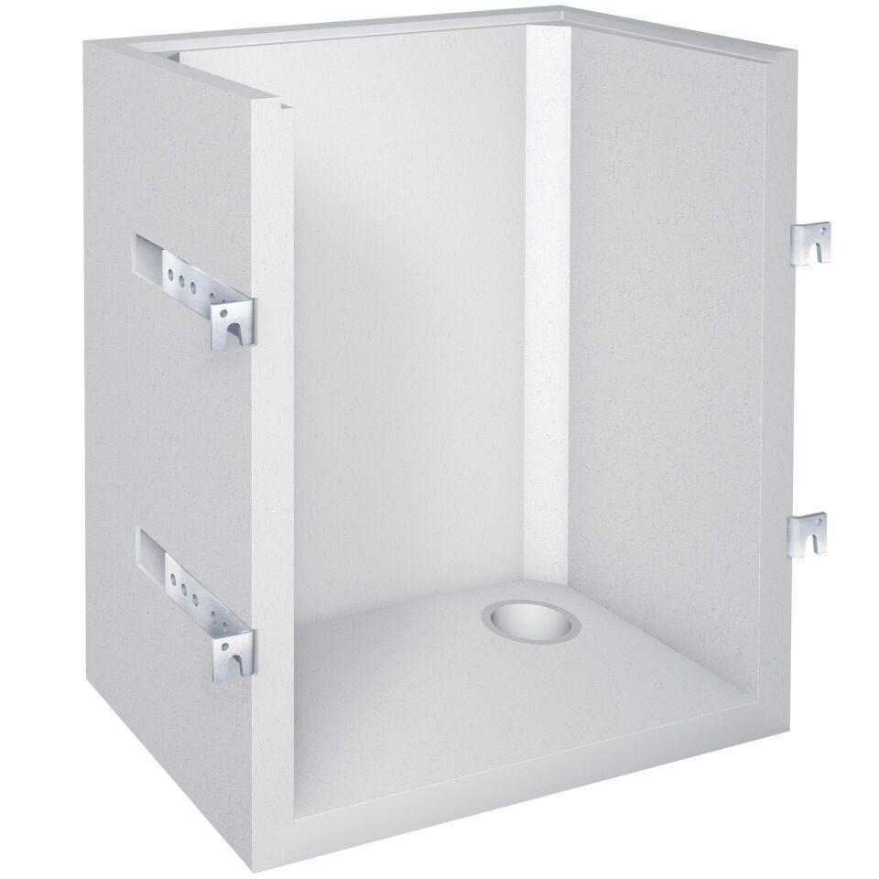

GTIN:

4001990091906

HAN:

010886173

Werkstoff

Beton

Breite (mm)

1.800,00

Höhe (mm)

1.400,00

Tiefe (mm)

600,00